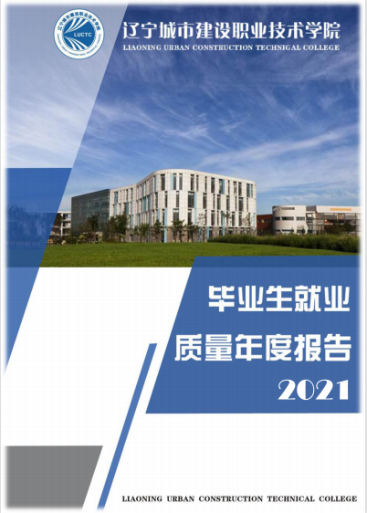
目 录
前 言.................................................... - 2 -
第一部分 毕业生就业基本情况.............................. - 3 -
一、毕业生规模及结构................................. - 3 -
二、毕业生就业率及升本情况........................... - 7 -
三、毕业生就业流向.................................. - 11 -
第二部分 毕业生就业工作举措 ............................ - 13 -
一、认真落实省委、省政府部署和要求 ................. - 13 -
二、落实“一把手”工程，建立全员参与的工作机制 ..... - 13 -
三、拓展毕业生就业渠道，引导毕业生在辽就业 ......... - 14 -
四、精准帮扶，保障重点群体更加充分就业 ............. - 16 -
五、稳步推进创新创业工作，逐渐完善创新创业体系...... - 16 –
第三部分 就业相关分析................................... - 17 -
- 毕业生总体薪酬状况分析.......................... - 17 -
- 毕业生就业满意度和专业对口度分析................ - 18 -
- 来校招聘用人单位情况............................ - 19 -
第四部分 就业对教育教学反馈............................. - 20 -
一、人才培养方案，全面提升学生行业素养............. - 20 -
二、通过校企合作育人，强化技能培养.................. - 21 -
三、建立合理升学机制，提供良好升学环境，鼓励学生升学 - 21 -

前 言

辽宁城市建设职业技术学院为辽宁省人民政府批准的一所全日制公办普通高等职业院校。学院前身为成立于 1982 年的国家级重点中专—辽宁省城市建设学校，2010 年经省政府批准，全面举办高等职业教育。30 余年的办学历史，使学院成为特色鲜明，办学优势明显的现代高职院校。
学院设有五系二部，分别是建筑工程系、市政工程系、建筑与环境系、房产与工程管理系、建筑设备系、基础教学部和思想政治教学部，现开设 20 余个专业及专业方向。多年来，学院始终坚持以市场为导向，不断优化调整专业结构， 形成了涵盖建筑、市政、房地产、建筑设备等建设行业的专业。
近年来，毕业生就业工作一直作为学院“一把手”工程 和检验学院办学成效、教育教学综合改革成功与否的重要指标来抓。毕业生就业率连续几年均保持在 95以上，毕业生就业结构逐渐合理，毕业生就业层次、薪酬和就业满意度稳步提升。
2021年学院从探索就业指导与服务的有效途径，努力提高毕业生就业竞争力等方面着手，不断加大开拓就业市场力度，切实加强就业指导和服务，着力提升毕业生就业竞争力，确保了 2021届毕业生充分、高质量就业。

第一部分 毕业生就业基本情况
一、毕业生规模及结构
（一）毕业生规模
1、毕业生人数
学院2021届毕业生共有1429人，分布在五个系，其中建筑工程系380人，市政工程系241人，建筑与环境系316人，房产与工程管理系363 人，建筑设备系129人。分布如图 1-1 所示。

图 1-1 2021届毕业生人数分布

2、性别比例
在2021届1429名毕业生中，男生1007人，占毕业生总人数的70.47％，女生 422人，占毕业生总人数的29.53％。如图 1-2 所示。

图 1-2 2021 届毕业生性别比例

3、各专业毕业生数
学院2021届毕业生分布在建筑工程技术等17个专业，人数最多的专业为建筑工程技术专业，人数最少的专业为建筑钢结构工程技术专业，见表 1-3

表 1-3 2021 届毕业生各专业人数分布

二级院名称 | 专业 | 专业人数
建筑工程系 | 建筑工程技术 | 241
建筑工程系 | 土木工程检测技术 | 68
建筑工程系 | 建筑钢结构工程技术 | 17
建筑工程系 | 建设工程监理 | 58
市政工程系 | 工程测量技术 | 30
市政工程系 | 市政工程技术 | 56
市政工程系 | 道路桥梁工程技术 | 155
建筑与环境系 | 建筑设计 | 89
建筑与环境系 | 建筑装饰工程技术 | 129
建筑与环境系 | 建筑室内设计 | 98
房产与工程管理系 | 建设工程管理 | 62
房产与工程管理系 | 工程造价 | 146
房产与工程管理系 | 房地产经营与管理 | 155
建筑设备系 | 供热通风与空调工程技术 | 26
建筑设备系 | 建筑电气工程技术 | 37
建筑设备系 | 建筑智能化工程技术 | 36
建筑设备系 | 给排水工程技术 | 30
合计 |  | 1429

（二）毕业生生源结构
学院2021届毕业生来源于辽宁省等11个省（自治区），生源总数为1429人，其中省内生源1317人，省外生源112人，辽宁省生源主要分布在沈阳、朝阳等地区，见表 1-4，1-5。

表 1-4 2021届毕业生辽宁省生源分布
序号 | 城市 | 人数 | 占辽宁省生源比例
1 | 沈阳市 | 223 | 16.93%
2 | 大连市 | 54 | 4.10%
3 | 鞍山市 | 89 | 6.75%
4 | 抚顺市 | 59 | 4.47%
5 | 本溪市 | 16 | 1.21%
6 | 丹东市 | 76 | 5.77%
7 | 锦州市 | 138 | 10.47%
8 | 营口市 | 70 | 5.31%
9 | 阜新市 | 83 | 6.30%
10 | 辽阳市 | 45 | 3.41%
11 | 盘锦市 | 34 | 2.58%
12 | 铁岭市 | 104 | 7.89%
13 | 朝阳市 | 216 | 16.40%
14 | 葫芦岛市 | 110 | 8.35%
合计 |  | 1317 | 100%

表 1-5 2021 届毕业生各省生源分布

序号 | 省份 | 人数 | 比例
1 | 辽宁省 | 1317 | 92.16%
2 | 吉林省 | 43 | 3.0%
3 | 黑龙江省 | 27 | 1.89%
4 | 内蒙古自治区 | 12 | 0.83%
5 | 河北省 | 11 | 0.76%
6 | 安徽省 | 5 | 0.34%
7 | 山东省 | 6 | 0.41%
8 | 四川省 | 2 | 0.14%
9 | 江苏省 | 1 | 0.07%
10 | 河南省 | 2 | 0.14%
11 | 青海省 | 3 | 0.21%
合计 |  | 1429 | 100 %

- 毕业生就业率及升本
（一）毕业生就业率
1、总体就业率
2021届毕业生共有1429人，截止2021年12月31日，就业率为98.11%。学院 2021届毕业生各专业的就业率相差不大，见下表 2-1。

表 2--1 2021 届毕业生分专业就业率（截止到 2021年 12 月 31 日）

专业名称 | 专业代码 | 毕业生数（人） | 就业数（人） | 就业率（%）
建筑工程技术 | 540301 | 237 | 234 | 98.73%
土木工程检测技术 | 540303 | 68 | 68 | 100.00%
建筑钢结构工程技术 | 540304 | 17 | 16 | 94.12%
建设工程监理 | 540505 | 58 | 57 | 98.28%
工程测量技术 | 520301 | 30 | 29 | 96.67%
市政工程技术 | 540601 | 56 | 56 | 100.00%
道路桥梁工程技术 | 600202 | 155 | 155 | 100.00%
建筑设计 | 540101 | 89 | 88 | 98.88%
建筑装饰工程技术 | 540102 | 129 | 126 | 97.67%
建筑室内设计 | 540104 | 98 | 93 | 94.90%
建设工程管理 | 540501 | 62 | 60 | 96.77%
工程造价 | 540502 | 146 | 145 | 99.32%
房地产经营与管理 | 540701 | 155 | 148 | 95.48%
供热通风与空调工程技术 | 540402 | 26 | 25 | 96.15%
建筑电气工程技术 | 540403 | 37 | 37 | 100.00%
建筑智能化工程技术 | 540404 | 36 | 35 | 97.22%
给排水工程技术 | 540603 | 30 | 30 | 100.00%

（二）毕业生的升学情况

1、升学率
近年来，学院不断深化人才培养模式改革，面向社会需求和未来发展培养技能型人才。毕业生在求职择业时，更加注重个人未来的职业发展，2021届毕业生参加全日制专升本入学考试被录取的毕业生有 267人，占毕业生总人数的 18.68％。
2、升学院校和录取专业
学院 2021 届升学的毕业生被大连海洋大学、辽宁科技学院、沈阳大学等 23 所本科院校录取.见表 2-2。

表 2-2 2021届毕业生升入本科院校分布（按实际录取情况统计）

序号 | 考取学校 | 录取人数
1 | 鞍山师范学院 | 3
2 | 大连东软信息学院 | 4
3 | 大连工业大学 | 3
4 | 大连海洋大学 | 83
5 | 大连交通大学 | 4
6 | 锦州医科大学 | 1
7 | 辽东学院 | 15
8 | 辽宁财贸学院 | 1
9 | 辽宁对外经贸学院 | 1
10 | 辽宁工程技术大学 | 16
11 | 辽宁工业大学 | 8
12 | 辽宁科技大学 | 18
13 | 辽宁科技学院 | 57
14 | 辽宁石油化工大学 | 4
15 | 沈阳城市建设学院 | 11
16 | 沈阳大学 | 9
17 | 沈阳工程学院 | 10
18 | 沈阳工学院 | 3
19 | 沈阳工业大学 | 2
20 | 沈阳航空航天大学 | 7
21 | 沈阳化工大学 | 2
22 | 沈阳农业大学 | 1
23 | 沈阳师范大学 | 4
合计 |  | 267

三、毕业生就业流向
根据学院毕业生就业去向显示，主要包括：签订就业协议形式就业、签订劳动合同形式就业、升学、自主创业、灵活就业和项目就业等形式。
（一）毕业生总体的就业流向
2021 届毕业生就业去向有几种形式，将毕业生总体的就业流向划分为升学、签订就业协议形式就业、灵活就业和自主创业。截止到 2021年 12月 31 日，学院 2021 届毕业生 1429人，其中协议765，合同就业 216人，应征入伍 55人，其他录用形式89人，自由职业6人，创业3人，升学267人，出国深造1人，暂不就业0人，待就业27人，如图 3-1所示。

图 3-1 2021届毕业生总体就业流向（截止到 2021 年 12 月 31 日）
（二）毕业生就业单位性质流向
学院 2021届就业单位性质主要包括出国出境及其他事业单位、科研设计单位、中初教育单位、国有企业、升学、自主创业及其它企业（包括大型、中型企业及小型民营企业）等类型。
（三）毕业生就业地域流向
2021届毕业生人数为 1429 人，就业人数为 1402人，从毕业生就业地域流向表明， 留在辽宁省沈阳市的工作比例最高，部分毕业生就业地域流向。具体详见表3-2。

表 3-2 2021届部分毕业生就业流向

序号 | 省内各市 | 人数（人） | 比例（%）
1 | 沈阳市 | 765 | 54.56
2 | 大连市 | 59 | 4.20
3 | 鞍山市 | 37 | 2.6
4 | 抚顺市 | 10 | 0.7
5 | 本溪市 | 56 | 3.9
6 | 丹东市 | 16 | 1.14
7 | 锦州市 | 24 | 1.71
8 | 营口市 | 13 | 0.92
9 | 阜新市 | 20 | 1.42
10 | 辽阳市 | 10 | 0.7

第二部分 学校毕业生就业工作举措
一、领导重视，加强工作部署，就业体系进一步完善
（一）深入实施“一把手”工程
充分发挥院系两级就业工作领导的作用，落实学院领导负总责，招生就业处作为职能部门综合统筹，二级学院直接负责，辅导员和专业教师全员参与的工作机制，形成齐抓共管，全员、全程抓就业的工作格局。
（二）加强工作部署，落实工作责任
学校每年召开学校党委会、校长办公会和就业推进会，把毕业生就业问题列入学校重要工作议事日程，把毕业生就业工作摆在学校生存发展的战略高度。不断健全就业工作组织机构，加强就业工作“四位一体”建设，加大就业工作力度，强化工作部门职能，形成了“系领导—指导教师—辅导员—学生”四位一体的工作体系。
（三）明确目标责任，全员参与就业工作
1.建立和完善就业工作领导责任制和工作责任制，切实按照上级主管部门要求，将就业数据等各项就业工作指标进行层层分解，责任到人。
2.充分发挥专业教师的积极性，鼓励专业教师做好未就业学生工作单位及岗位的推荐工作。
3.选拔业务水平高、服务意识强的专职工作人员负责本系毕业生的就业数据统计及报送工作。
4.辅导员负责督促毕业生上交就业协议，为待就业毕业生建立台账，提出岗位需求，跟踪就业动态，引导学生建立积极就业心态。
5.招生就业处和各系加强形势研判和舆情信息分析，密切关注就业形势，及时发现和解决毕业生就业过程中可能出现的问题。
二、强化全程就业指导，提升毕业生就业能力
（一）多渠道引导毕业生就业
1.加强就业形势的宣传和教育，通过加强正面宣传和舆论引导，大力宣传党和国家对毕业生就业工作的重视和关心，发动全校教职工和广大校友关注就业，关爱就业，帮助毕业生树立就业信心。
2.通过为毕业生做求职动员、就业形势分析及政策解读，帮助学生认清当前就业形势的严峻性，引导学生客观、理性、辩证地认识就业形势，合理调整就业期望值。
（二）强化多元指导，提升就业服务水平
1.规范就业指导的教学和管理，招生就业处会同学生处、团委及各系加强毕业生职业素养的培养和就业意识的教育，实现就业创业指导全程化。
2.通过教育引导，帮助毕业生树立正确的就业观念，合理调整就业预期。强化对懒就业、缓就业毕业生的就业引导，多渠道做好专升本落榜学生的心理疏导工作，加强心理沟通与思想引导，持续向缓就业、懒就业学生有针对性的提供大量优质岗位，搭建精准对接服务平台。
3.通过就业服务平台了解就业情况，为未就业毕业生建立台账，精准落实一人一政策、一人一帮扶举措，调查未就业学生的就业意向，安排教师一对一帮扶。
三、拓展就业渠道，促进毕业生多元就业
（一）构建多位一体的就业市场体系
我校一直致力于就业市场长效机制的建立，不断探索多形式、重实效、不同模式就业市场的运作，经过长期的努力尝试和完善，用人单位主要以大型企业、新型知名企业和各类中字头企业为主，涵盖建筑行业的各个领域，辐射全国各个城市地区。依托由学校牵头成立辽宁建设职业教育集团（辽宁省建设行业校企联盟）联合政府、行业、企业、学校等多元主体，不断深化校企多维融合，充分发挥校企行共建共赢的优势，统筹开展综合类线下双选会活动，举办大型双选会、校园专场招聘会、订单班专场招聘会等，不断丰富就业市场的形式和内容，为毕业生和用人单位搭建交流平台，为毕业生顺利就业提供保障。2021年学校统筹开展了综合类大型线下双选会2场，提供了二千多个岗位。开展了2021届毕业生就业线上招聘活动，招聘企业共1182家，发布职位2639个。各系积极挖掘行业、企业资源，截止到目前共举办线上宣讲会30余场，线下小型招聘会和宣讲会70余场，有将近上百家企业提供了二千多个岗位。
（二）持续推进创业带动就业
加大大学生创新创业大赛参与力，推动大赛获奖项目成长发展、落地见效。发挥就业创业工作型的示范引领作用，培育选树促就业创业典型经验，组织遴选优秀案例和优秀成果。
（三）精准推送就业服务
参与实施教育部“24365校园招聘服务活动”，利用就业网、微信群、公众号开展就业服务，推送大型企业和发布就业信息，实行就业信息点对点推送。
四、规范毕业生就业工作程序，建立就业核查机制
（一）强化毕业生就业管理，规范就业工作程序
结合当前就业形势以及教育部、教育厅相关规定，学校不断规范就业工作管理，制定规范化的就业工作制度，2020年学院制定了《辽宁城市建设职业技术学院毕业生就业工作管理办法》，并要求各系严格按照文件要求组织实施，明确工作职责，落实工作措施，做好督促检查，保证毕业生就业工作的有效开展。
（二）加大保障力度，建立就业核查机制
按照上级有关要求认真开展毕业生就业率统计和核查工作，学校建立就业数据统计和上报责任制，充分发挥各系主体作用，加强就业工作考核力度。每周严格检查就业数据，一方面要求各学院开展自查；另一方面，学院对毕业生和用人单位全覆盖电话回访核查，发现的问题及时整改。坚决杜绝数据造假现象，保证数据真实的前提下完成就业目标，确保就业各项工作落到实处。

第三部分 就业相关分析
为了更加全面地分析研究 2021 届毕业生就业情况，学校对 2018届毕业生的就业状况进行了调查，主要内容包括毕业生薪酬状况、就业满意度和专业对口度、用人单位情况、单位行业分布等，共收集有效问卷914份。
一、毕业生总体薪酬状况分析
薪酬水平是反映毕业生就业状况的关键指标之一，2018 届毕业生月薪酬调查结果显示：

选项 | 小计 | 比例
1000-2000 | 259 | 28.34%
2000-3000 | 237 | 25.93%
3000-4500 | 232 | 25.38%
5000以上 | 186 | 20.35%
本题有效填写人次 | 914

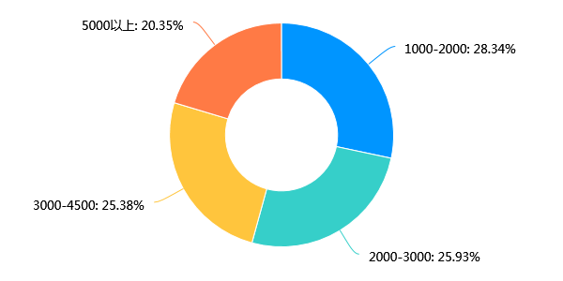

二、毕业生就业满意度和专业对口度分析
（一）总体就业满意度
毕业生就业满意度水平是衡量毕业生就业质量的重要指标之一，我校 2018 届毕业生就业满意度整体较高：

选项 | 小计 | 比例
非常满意 | 458 | 50.11%
满意 | 315 | 34.46%
一般 | 122 | 13.35%
不满意 | 19 | 2.08%
本题有效填写人次 | 914

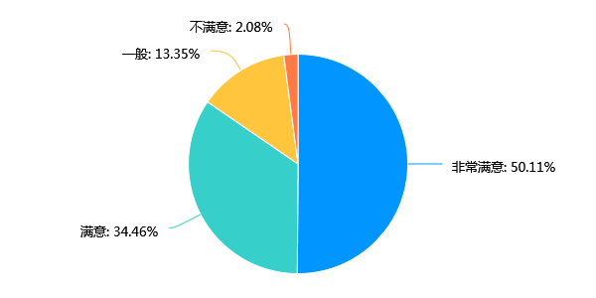

（二）总体专业对口度
2018届毕业生就业岗位专业完全对口的占比为 45.95%；比较对口的占 34.68%；
选项 | 小计 | 比例
专业对口 | 420 | 45.95%
有一定联系，要用到专业知识，比较对口 | 317 | 34.68%
关系甚微，不太对口 | 89 | 9.74%
毫无关系，不对口 | 88 | 9.63%
本题有效填写人次 | 914

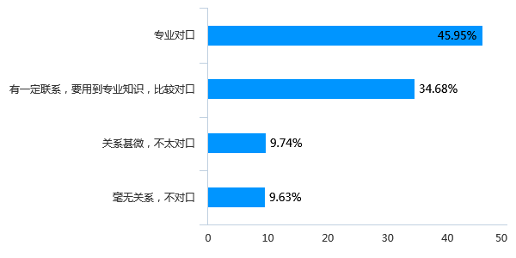
三、来校招聘用人单位情况
（一）用人单位地区分布
选项 | 小计 | 比例
东三省 | 208 | 22.76%
西部地区 | 92 | 10.07%
辽宁省 | 333 | 36.43%
沈阳市 | 281 | 30.74%
本题有效填写人次 | 914
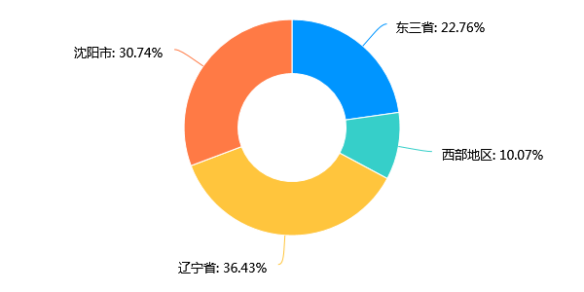
（二）用人单位行业分布
选项 | 小计 | 比例
事业单位 | 166 | 18.16%
科研设计单位 | 7 | 0.77%
自主创业 | 29 | 3.17%
升学 | 192 | 21.01%
500强企业 | 80 | 8.75%
大型企业 | 66 | 7.22%
中小微企业 | 149 | 16.3%
其他 | 225 | 24.62%
本题有效填写人次 | 914

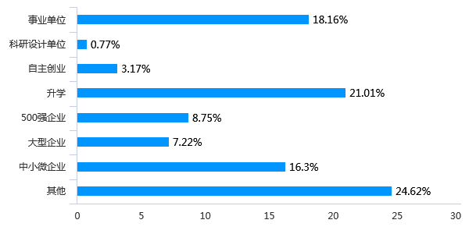

第四部分 就业对教育教学反馈
毕业生就业质量是衡量学校办学质量和办学效率的重要指标之一。学校始终坚持以就业 现状为切入点和突破口，准确把握市场需求，找准办学定位，为社会培养高素质技术型、技 能型、创新型、复合型人才。
一、人才培养方案，全面提升学生行业素养
按照学院“双核心3+3 多措融通”特色的人才培养模式，多维提高学生职业素质和职业技能。其中智能建造专业群构建了“五平台、四结合”的特色人才培养模式，通过拓展国家现代学徒制专业、国家创新行动计划骨干专业等重点项目，依托专业文化实践育人平台、企业岗位实践育人平台、职业技能提升实践育人平台、创新创业孵化基地平台、一体化项目教学实践育人平台等，推动学院育人与企业培养结合、课程虚实互补和课下在线学习结合、课程内容和行业标准结合、毕业条件和岗位资格结合，全面提升学生行业素养。
二、通过校企合作育人，强化技能培养
校企合作育人是提升学生综合能力和就业竞争力的重要教育办学模式，是实现学生教学、就业“一站式”服务的主要途径，进一步创新校企合作模式，完善校企合作的保障与激励政策，形成富有活力的多元办学体制和校企合作长效机制；深化产教融合、校企“双主体”育人，推进现代学徒制和二级学院建设工作；充分发挥辽宁建设职业教育集团作用，促进优质资源开放共享。
三、建立合理升学机制，提供良好升学环境，鼓励学生升学
近年来随着就业形势越来越严峻，政府和教育部门也出台了相关的措施鼓励毕业生进行选择升学来缓解就业压力。同时毕业生选择升学可以进一步提升其综合能力水平，提升其市场竞争力。对此，首先学校要建立合理的升学机制。其次了解在校生的升学意愿，加强升学教育工作展开，加强相关知识的培养。第三，提供一个合适的学习环境，营造紧张向上的学习氛围。第四，提供专门的教师团队帮助学生优化学习方式方法，加强过程监控，促进学生学习效果的提升。

